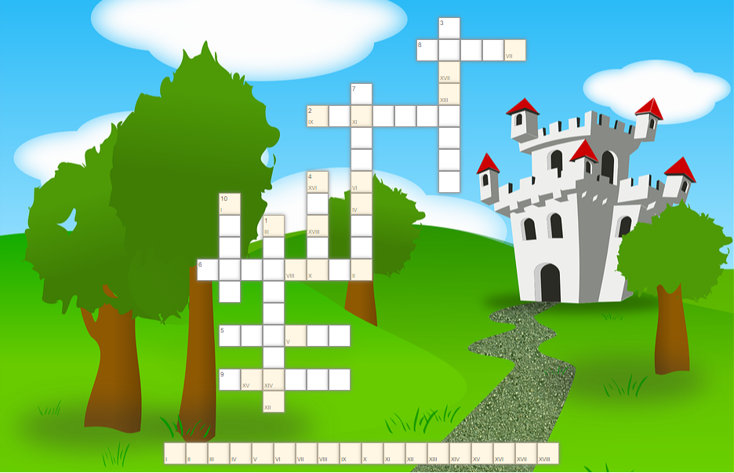
„Baśnie H.Ch. Andersena”

W nawiasach podano tytuły utworów H.Ch. Andersena, w których należy szukać odpowiedzi.
- Miejsce, gdzie najchętniej przebywał cesarz. (baśń Nowe szaty cesarza)
- Tym uliczna latarnia służyła ludziom. (baśń Stara latarnia)
- Obuwie, które zszywały palce igłą do cerowania. (baśń Igła do cerowania)
- Umiejętność, którą słowik miał zaprezentować przed chińskim cesarzem. (baśń Słowik)
- Kraj, do którego przyleciał w kufrze syn kupca. (baśń Latający kufer)
- Pęknięty element imbryka do herbaty. (baśń Imbryk)
- Prezes dni tygodnia. (baśń Dni tygodnia)
- Imię dziewczynki, która otrzymała czerwone trzewiki. (baśń Czerwone trzewiki)
- Na tego ptaka wyrosło brzydkie kaczątko. (baśń Brzydkie kaczątko)
- Rodzaj drewna, z którego wyrzeźbiono postać człowieka. (baśń Pasterka i kominiarczyk)

